酉阳自治县教育系统党的群众路线教育实践活动
工作简报
第11期（总第11期）
中共酉阳县民族小学校支部委员会
党的群众路线教育实践活动办公室 2014年3月18日

民族小学开展第二次集中学习活动

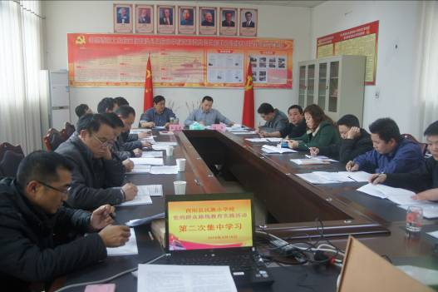
3月18日中午，酉阳民族小学领导干部和全体党员34人参加党的群众路线教育实践活动第二次集中学习。该校校长胡斌要求参学人员认真学习、深刻体会学习内容。党支部副书记、教育实践活动领导小组副组长冉国光组织学习了《中国共产党党史》《中国共产党党章》、市委四届三次、四次全委会精神。
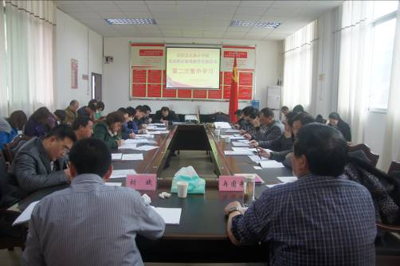
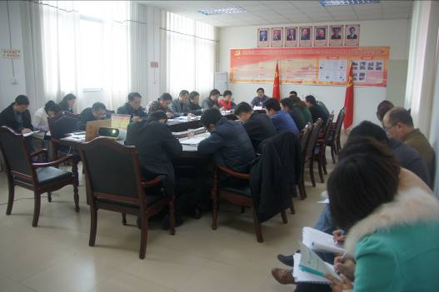
通过学习，大家重温了党史，明白中国共产党从成立至今已有93年的光辉历程，经历了革命时期、建设时期、改革时期三个阶段。《中国共产党党章》让大家对党员应该履行的八项义务和享有的八项权利有了更加清楚的认识，对党的纪律有了更加清醒地认识。通过对市委四届三次、四次全委会精神的学习，大家加深了对五大功能区的认识，明白要把要渝东南地区建设成为武陵山区绿色经济发展高地，重要生态屏障、民俗文化生态旅游带和扶贫开发示范区，就要在“山水”上大做“文章”。作为学校，要教育并鼓励孩子小手拉大手，做好环境卫生，让酉阳天更蓝，水更绿，环境更优雅。

报送：颜强常委，彭承德主任、杨斌书记、冉建忠委员，县教委教育实践活动领导小组办公室、县教委第五督导组。
下发：各组室

